“Il profumo della libertà”
alla “Casa di Redenzione Sociale onlus”

una mostra per raccontare l’esperienza delle cooperative sociali che operano sui terreni confiscati alle mafie

Milano, via Terruggia 8

6 - 16 maggio 2010

presentazione pubblica con aperitivo
sabato 8 maggio ore 17,30

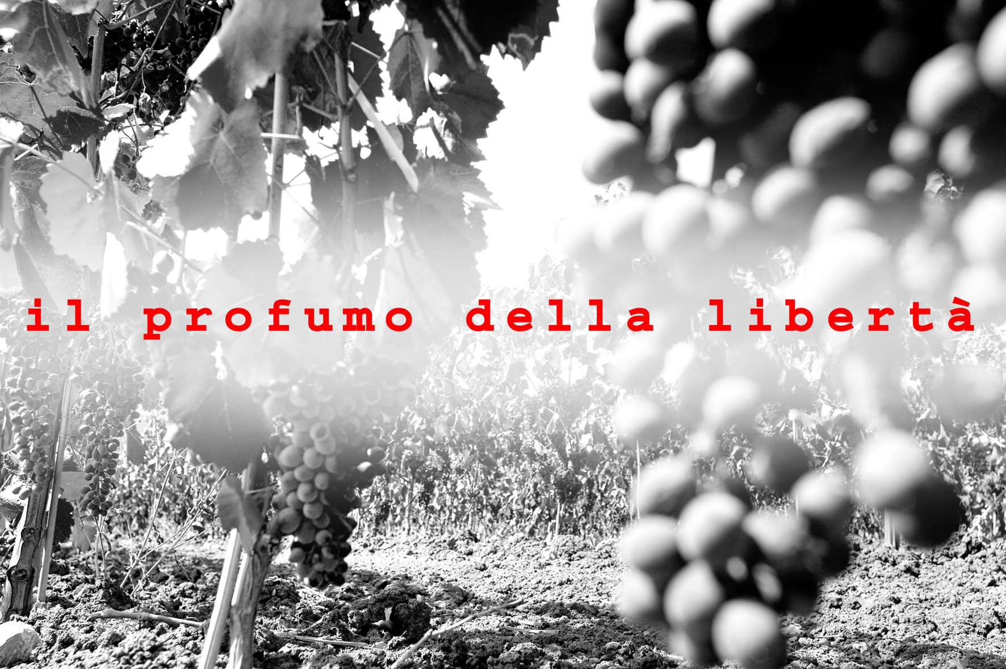

Visite guidate a cura dei ragazzi del
Centro di aggregazione giovanile “in Villa”

Per prenotazioni visite di gruppi o scolaresche: Cooperativa Pandora tel. 02 6437564
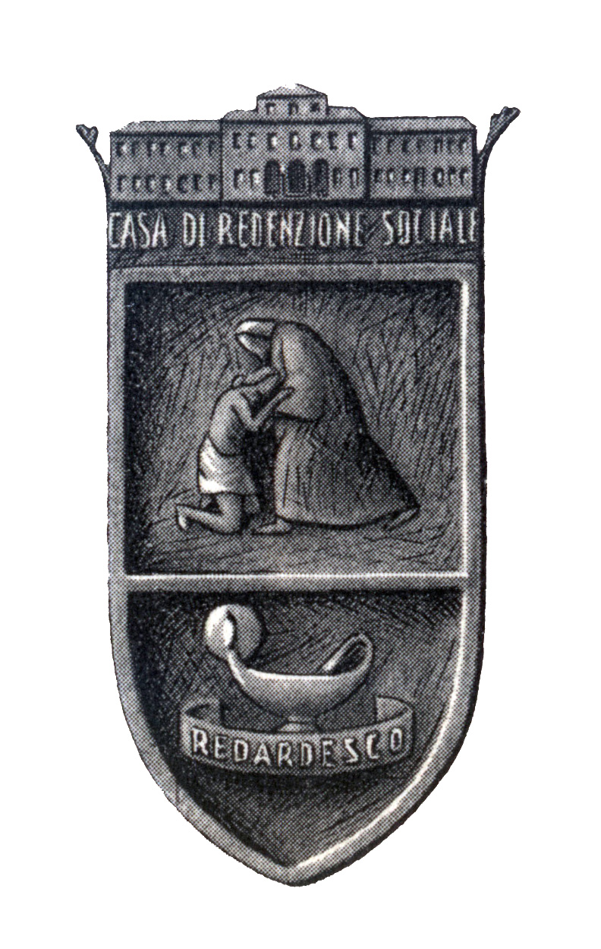


Sezioni soci - Brescia
e Milano Ornato



